114學年度國立臺灣大學領域專長模組架構計畫書
主責教學單位 | 新聞所 | 主責教學單位  所屬學院 | 社科院
合作教學單位 |  | 合作教學單位
領域專長主責教師 |  | 主責教師單位與職稱
謝吉隆 |  | 新聞所副教授
領域專長承辦人 | 承辦人單位與職稱 | 承辦人連絡電話 | 承辦人e-mail
林錦屏 | 新聞所職員 | 02-33663131 | cpl@ntu.edu.tw

第一階段：教務處教學發展中心提供建議
領域專長承辦人 | 領域專長主責教師 | 教學單位主管

第二階段：各級課程委員會討論通過
領域專長承辦人 | 領域專長主責教師 | 教學單位主管
教學單位主管 | 院課程委員會 | 學院院長/一級單位主管
申請日期 : 114 年 月 日

國立臺灣大學領域專長模組架構計畫書

第一部分：國際標竿學校課程比較或領域競爭力分析
本領域專長立基於當代新聞與傳播教育在臺大大學部所面臨的明顯缺口。國內大學包含政大、師大、交大、中正等均有完整的新聞與傳播相關課程。然而，在臺大的大學部層級，學生仍缺乏系統性機會接觸新聞、媒體、數位新聞、資料敘事與新型態媒體製作。相較之下，美國與歐洲多所新聞與公共傳播學院已將「資料素養（data literacy）」與「數位敘事（digital storytelling）」視為所有人文社會學院學生核心能力的一部分，不再侷限於新聞系或傳播系學生。
哥倫比亞大學新聞學院的資料新聞碩士學程與其夏季密集訓練課程The Lede Program for Data Journalism即為國際指標案例。其課程設計強調「初學者可以從理解媒體開始，逐步進入資料與數位敘事」。Lede Program 的核心架構由「理解媒體與資料 → 學習資料與工具 → 應用於多媒體敘事」三個階段組成，其本質是一種具有階梯式學習進路的教育設計，而非技術密集訓練。
然而，本專長並非複製哥大或Lede Program的課程、亦非單獨強調資料新聞，而是延續此教育理念，針對臺灣新聞媒體生態與臺大學生需求進行調整而規劃以下基礎課程架構：
首先，學生將被帶入「理解媒體如何運作」的基礎層次，建立公共溝通與批判性閱讀能力。此階段旨在補足大學部學生普遍「缺乏媒體與新聞基本認識」的缺口，讓學生不僅是媒體內容的消費者，也能理解其生產邏輯與運作制度。
- 媒體素養：理解新聞與媒體內容的生產過程、平台與演算法的分發邏輯、假訊息與意識型態框架的形成，培養學生在資訊過載與平台化環境中辨識、判讀與批判的能力。
- 當代媒體實務講座（論壇／講座型課程）：邀請具不同新聞類型、不同媒體組織背景的新聞工作者與編輯現身談論專題製作、新聞倫理、業務流程與職涯經驗，使學生能夠具體理解「新聞如何被做出來」及其背後的專業判斷。
補足大學部階段「缺乏新聞與媒體基本認識」的缺口後，再接續進入「新聞製作能力」與「資料理解能力」的訓練
- 新聞寫作：透過敘事結構與報導練習，建立清楚、精準、具公共說服性的文字表達能力，使學生能夠將社會議題有條理地呈現。
- 資料分析與視覺呈現：以資料探索公共議題，學習資料取得、整理、分析與視覺化技巧，理解資料如何建構知識與框定問題，並能以視覺形式清楚地傳達。
最後，學生將以網頁為平台，綜整從素養、寫作、資料的基礎，以網頁與互動敘事為總整能力，鼓勵學生以數位專題作品向真實受眾溝通，而非僅停留於課堂內練習。
- 網頁設計與互動敘事：透過 HTML、CSS、JavaScript 等基礎工具，將文字、資料圖表、影像、地圖與互動操作整合為可公開呈現的網頁式數位新聞專題。此課程強調「向真實受眾溝通」的能力，而非僅在課堂內產製作業成果。
透過「認識新聞與媒體 → 寫作 → 資料 → 數位敘事 → 作品產出」的課程階梯，本專長不僅回應國際新聞教育趨勢，也能使不同學院的學生具備以下能力：
- 能理解與評讀公共資訊與媒體內容
- 能以文字與影像向社會大眾進行公共溝通
- 能使用資料工具理解與呈現社會議題
- 能以跨媒體方式進行公共溝通、社會倡議與知識分享
因此，本專長所培育的並非僅是未來的記者，而是一群能夠以文字進行公共溝通、以資料理解世界、以融媒體敘事強化溝通的新世代公民。
與哥大新聞學院Lede課程的對應如下表：
類別 | 課程概述 | 相關課程
Level 1  新聞敘事基礎 | - 媒體素養（3學分）：培養學生辨識媒體再現、平台演算法、假訊息與意識形態框架之能力，建立批判性閱讀基礎。  - 當代媒體實務講座（1–2學分，論壇／講座式）：邀請具有不同技能與路徑的媒體人與新聞工作者分享其生產現場，讓學生理解新聞工作與公共溝通的多樣性與複雜性。
Level 2  資料方法與數位呈現 | - 新聞寫作（3學分）：透過報導練習與修辭訓練，使學生能以清楚、準確且有結構性的文字表述公共議題。  - 新聞資料處理與視覺呈現（3學分）：學習使用資料取得、清理、分析與視覺化工具，以資料支撐敘事框架，並理解不同圖表表達的敘事意義。 | - Reporting I, II  - Data Studio  - Writing with Data  - Storytelling with Data  - Data, Computation, Innovation I  - Data, Computation, Innovation II
Level 3  總整應用 | - 網頁設計與敘事（3學分）：以 HTML、CSS、JavaScript 等基礎技術，進行資料、文字、影像與互動元素的整合，以製作數位新聞專題。 | - Multimedia Storytelling: Data, Design and Animation  - Using Data to Investigate Across Borders

第二部分：領域專長模組架構
- 領域專長名稱（請提供中文與英文名稱）
  - 中文： 數位新聞
  - 英文： Digital Journalism
- 領域專長主責教師：謝吉隆（新聞所 副教授）
- 領域專長預計開始施行時間：114 學年度 第 2 學期
- 學習目標
【中文版】
  - 目標一：建立媒體理解與批判能力：
學生能辨識媒體與平台的內容生產機制、演算法影響、假訊息脈絡與公共議題呈現方式，具備批判性閱讀能力。
  - 目標二：具備以資料支持觀點並進行公共溝通的能力：
學生能以清晰結構撰寫新聞與公共議題文字，並能使用資料分析與視覺化方法支持敘事與論述。
  - 目標三：能以數位技術進行新聞與公共敘事的製作：
學生能運用網頁與互動式媒體整合文字、影像與資料，製作可公開展示的數位新聞作品或社會議題敘事。
【英文版】
  - Objective 1: Develop media literacy and critical interpretation skills.
Students will be able to analyze how media and platforms produce and distribute information, recognize misinformation and biases, and critically interpret public narratives.
  - Objective 2: Communicate public issues using data-supported reasoning.
Students will learn to write clear and structured journalistic narratives, and to apply data analysis and visualization methods to support arguments and storytelling.
  - Objective 3: Create digital news and storytelling projects.
Students will be able to integrate text, data, images, and interactive elements to produce publishable digital news or public communication projects.

課程架構
1) 課程架構圖
- 本領域專長因課程規劃需要有多選（如四選一）之設計：
□是，請提供修課指引，以協助學生做選擇 ■否
- 修課指引
中文版課程架構圖與修課指引
本領域專長課程以「由理解到產製、由判讀到創作」作為核心學習進路。首先，在 Level 1 基礎課程 中，學生將透過 媒體素養 課程理解新聞與媒體內容的生產方式、平台與演算法的分發邏輯，以及假訊息與意識框架的形成，培養在資訊過載與平台化環境中進行判讀與思辨的能力；並透過 當代媒體實務講座 課程，由不同類型與媒體組織背景的新聞工作者分享其採編流程、專題製作、倫理判斷與職涯經驗，使學生能具體理解「新聞如何被做出來」及其背後的專業與現場脈絡。此階段旨在補足大學部學生對媒體與新聞制度的基本認識，建立公共討論與批判性閱讀的能力。
接著在 Level 2 方法課程，學生將進入具體的新聞寫作與資料分析訓練。透過 新聞寫作，學生將學習以清楚、有組織且具公共意義的方式描述議題，培養敘事與公共溝通能力；而 新聞資料處理與視覺呈現 則引導學生使用資料搜尋、整理、分析與視覺化工具，理解資料如何建構知識，以及資料呈現對敘事意義的影響，使學生具備以資料支撐觀點與構成報導內容的能力。此階段讓學生從理解媒體，進一步走向能夠自行生產有說服力的公共訊息。
最後在 Level 3 總整課程「網頁設計與敘事」中，學生將整合前述素養、寫作能力與資料能力，運用 HTML、CSS、JavaScript 等基礎網頁語言與互動設計手法，將文字、影像、地圖、圖表與資料視覺化元素整合，完成一份可公開發布、可收錄於作品集的數位新聞專題。本階段強調的不僅是技術操作，而是能夠「向真實受眾發聲」，使學生能以具公共意義的數位作品參與社會討論。
在未來發展上，本專長所累積的能力可跨足新聞業、文化內容產業、非營利組織、政策研究、資料視覺化、社群與內容策略等領域。 完成作品集後，學生可作為數位內容編輯、資料新聞撰寫助理、資訊設計與內容企劃、社會倡議與公共溝通人才，或作為未來申請傳播、媒體、設計、資訊或人文社會研究相關研究所之作品與寫作佐證。本專長的核心訴求，是讓學生能夠理解世界、解析世界，並以合適的媒介形式向世界發聲。

Level | 類別 | 課名 | 學分數 | 說明
 | 基礎 | 媒體素養 | 3 | 理解新聞與媒體內容的生產過程、平台與演算法的分發邏輯、假訊息與意識型態框架的形成，培養學生在資訊過載與平台化環境中辨識、判讀與批判的能力。
 | 基礎 | 當代媒體實務講座 | 2 | 邀請具不同新聞類型、不同媒體組織背景的新聞工作者與編輯現身談論專題製作、新聞倫理、業務流程與職涯經驗，使學生能夠具體理解「新聞如何被做出來」及其背後的專業判斷。
Level 2 | 方法 | 新聞寫作 | 3 | 數位新聞產製需要以新聞寫作為基礎，記者能會用清楚、正確的文字描述新聞和讀者溝通，亦可以促進公民理解和參與公共議題。本課程將帶領學習者理解新聞寫作的形式和要領。
Level 2 | 方法 | 新聞資料處理與視覺呈現 | 3 | 本課程將帶學習者運用程式語言（R）來獲取、剖析並視覺化資料，以產製資料新聞。透過一系列對紐約時報圖表的閱讀訓練，學習者將能夠正確、有效地運用不同的視覺化圖表以呈現資料中所潛藏的議題。
Level 3 | 總整 | 網頁設計與敘事 | 3 | 透過 HTML、CSS、JavaScript 等基礎工具，將文字、資料圖表、影像、地圖與互動操作整合為可公開呈現的網頁式數位新聞專題。此課程強調「向真實受眾溝通」的能力，而非僅在課堂內產製作業成果。
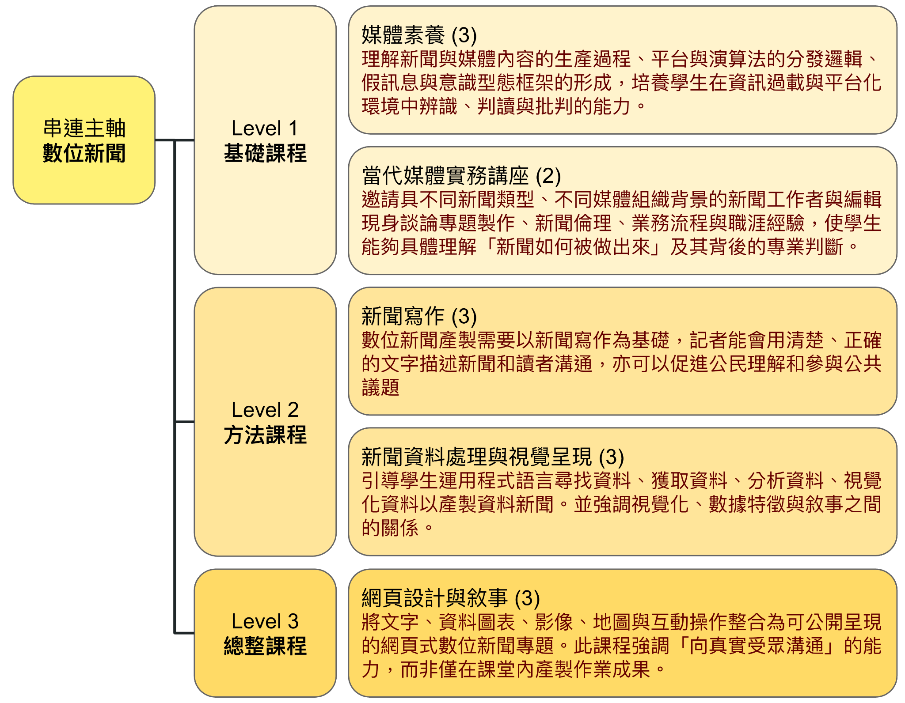
英文版課程架構圖與修課指引
This specialization follows a step-by-step learning progression from understanding media systems to producing digital news stories. In Level 1, students build foundational awareness of how news is produced and circulated. Media Literacy develops the ability to critically interpret information within platform and algorithmic environments, while Contemporary Media Practices and Perspectives exposes students to real newsroom practices, ethical considerations, and professional decision-making through guest lectures from working journalists.
In Level 2, students develop practical communication and analytical skills. News Writing trains students to describe public issues clearly and persuasively, whereas Journalism Processing and Visualization introduces methods for finding, analyzing, and visualizing data in support of evidence-based storytelling.
In Level 3, the capstone course Web Design and Narrative guides students to integrate text, images, maps, and data visualizations into a publishable web-based digital news project. This final output functions as a portfolio piece that can be used in future applications.
Graduates are prepared for roles in journalism, digital content production, information design, public communication, non-profit advocacy, and data-driven storytelling, or may continue to related graduate studies. The specialization equips students not only to understand public information, but to participate meaningfully in shaping how it is communicated.
Level | Category | Name | Credit | Description
lv1 | Foundation | Media Literacy | 3 | Helps students analyze how media content is produced and distributed, recognize misinformation and ideological framing, and develop critical interpretation skills in a platform-driven information environment.
lv1 | Foundation | Contemporary Media Practices and Perspectives | 2 | Features talks by media workers to help students understand workflows of TV and newsrooms, reporting practices, ethical considerations, and career paths in the media industry.
lv2 | Methodology | News Writing | 3 | Builds clear and accurate journalistic writing skills for reporting public issues and communicating effectively with readers.
lv2 | Methodology | Journalism Processing and Visualization | 3 | Introduces data collection, cleaning, analysis, and visualization for producing data-driven stories, emphasizing how visual and narrative choices shape meaning.
lv3 | Capstone | Web Design for Storytelling | 3 | Guides students in integrating text, visuals, data, and interactive elements to create web-based digital news projects aimed at real audiences.
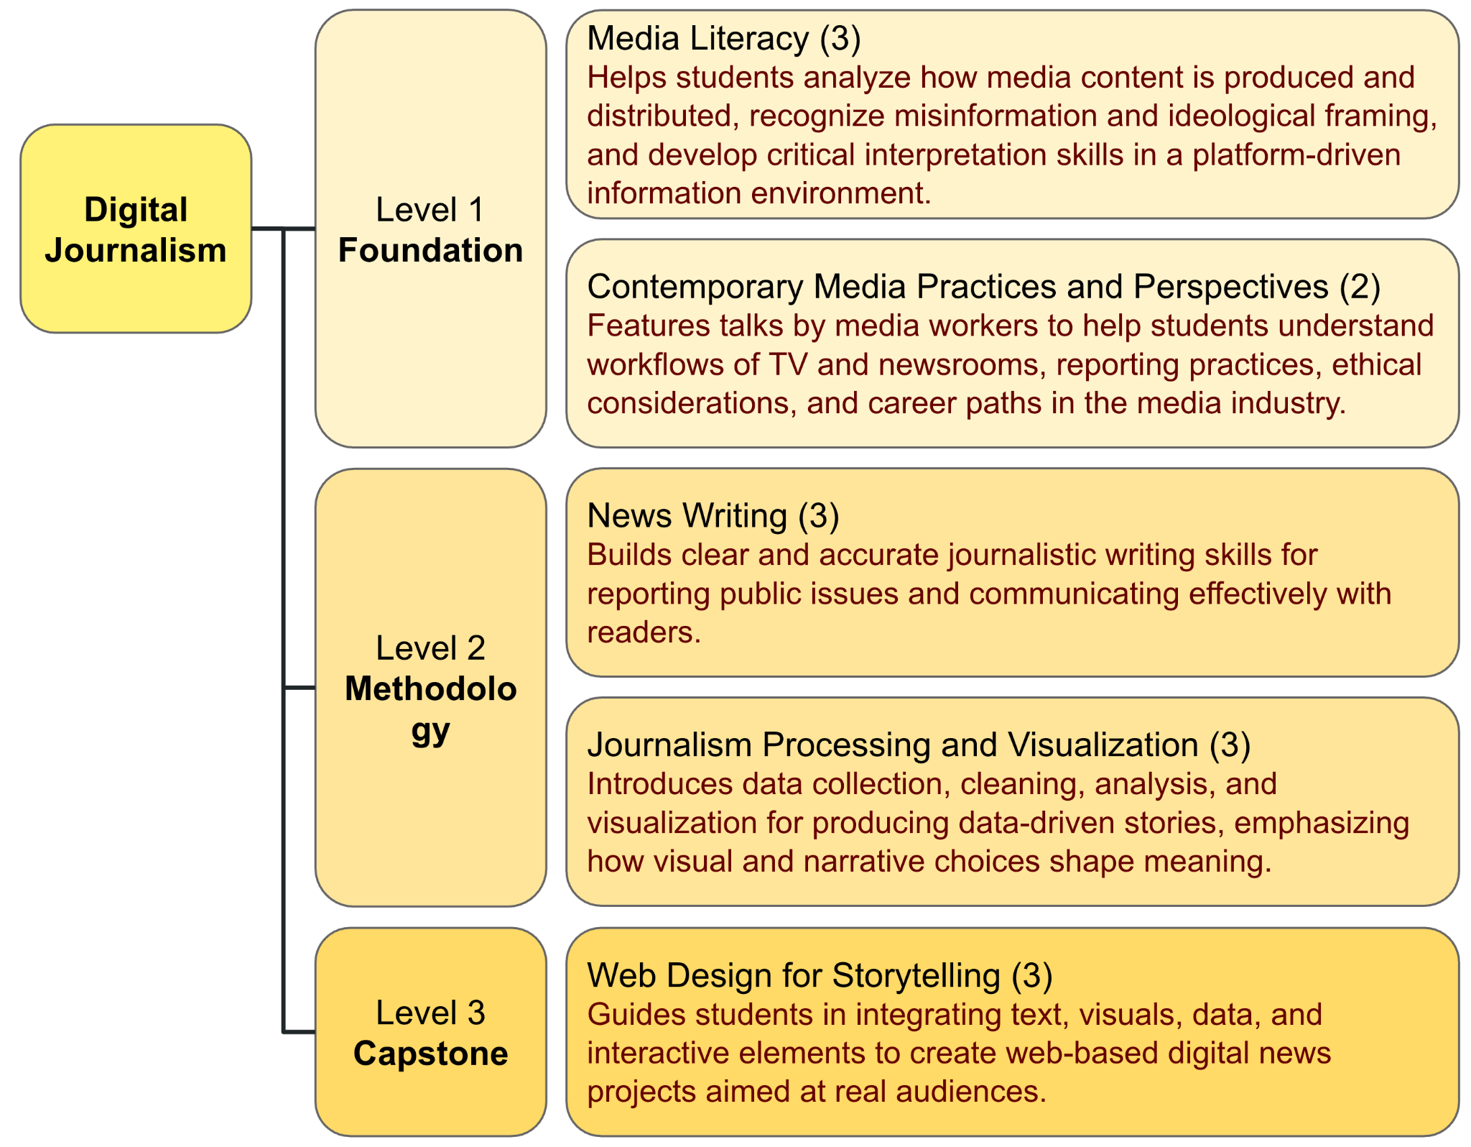
2) 說明總整課程的形式以及總整課程最後產出的成果：
- 總整課程類型：□專題研究 ■專案實作 □學士論文 □實習 □其他＿＿＿＿
- 總整課程產出成果：
為整合新聞文字寫作、多媒體應用、到在數位平台（網頁）上呈現的數位新聞專題。本課程鼓勵學生將學習成果提報全球華文永續、曾虛白、吳舜文等新聞獎項。尤其是全球華文永續獎學生組融體獎，近七年共獲得三次首獎、二次優等、二次優選。獲獎人包含新聞所學生與臺大校內學生所組成的團隊。
3) 說明總整課程的形式以及總整課程最後產出的成果：
本領域專長以「基礎—理論—方法—總整」的課程架構，形塑一條由理解到創作的學習路徑。基礎課程（如「媒體素養」、「當代媒體實務講座」）使學生能夠理解新聞與媒體的生產邏輯、平台環境與專業倫理，建立公共溝通與批判性閱讀能力；理論與實務寫作課程（如「新聞寫作」）則進一步讓學生學習如何以清楚、有組織且具公共意義的方式呈現議題；方法課程（如「新聞資料處理與視覺呈現」）則提供資料探索、處理與視覺化等技術能力，使學生能以證據支持敘事。最終在 總整課程「網頁設計與敘事」中，學生將整合先前累積的素養、寫作能力與資料方法，運用網頁語言與互動設計完成一份可公開發布的數位新聞專題。換言之，總整課程並非獨立的技術製作，而是前述能力的交會與應用，使學生能夠不只是理解公共資訊，更能以數位形式向真實社會發聲。

教學單位自我檢核表，請在符合處
符合  請 ✔ | 檢核項目
✔ | 領域專長課程有明確的串聯主軸
✔ | 課程屬性與關聯性明確
✔ | 符合四至五門課程之原則
✔ | 符合總學分數十二至十五學分之原則
✔ | 領域專長包含一門總整課程
✔ | 領域專長課程符合每兩年應完整開設一次之原則
✔ | 學習目標、領域專長架構、修課指引 (如有) 包含中文與英文說明
以下如適用，請在符合處✔
 | 有多選課程設計並提供修課指引，幫助學生釐清各課程之目標與課程之差異
 | 跨教學單位合作開設領域專長，計畫書封面列明主責單位與合作單位
✔ | 領域專長課程有產學合作，包含  □產學共授課程，課程名稱______________  ■業師授課，課程名稱 新聞寫作  ■其他 當代媒體實務講座 ，由詹怡宜副教授授課（前TVBS新聞部副總)

